DB IPC

Índice de precios al consumidor



Administrador de la base de datos

**Pedro Parodi Ramirez**

Curso SQL - Coderhouse

**Profesor:** Miguel Rodas

**Tutor**: Diego Gimenez

Índice

1. Descripción del proyecto 3

2. Objetivo 4

3. Situación problemática 4

4. Tablas declaradas 4

4.1. Tabla IPC 4

4.2. PERÍODO 4

4.3. PRESIDENTE 4

4.4. REGIÓN 5

4.5. DIVISIONES 5

4.6. APERTURAS 5

4.7. IPC_DIVISIONES 5

4.8. IPC_APERTURAS 5

5. Diagrama de Entidad-Relación (DER) 6

6. Carga de datos 6

7. Vistas 7

7.1. ipc_nacional_2022_divisiones 7

7.2. ipc_anual_desde_2017 7

7.3. ipc_gba_divisiones 7

7.4. ipc_nacional_alberto_fernandez 8

7.5. ipc_nacional_mauricio_macri 8

8. Funciones 9

8.1. ipc_año 9

8.2. ipc_mes_año 9

8.3. above_average 9

9. Stores Procedures 10

9.1. add_ipc_general 10

9.2. divisions_ordered 11

10. Triggers 12

10.1. BEF_INST_ipc_periodo 12

10.2. AFT_INS_ipc_general 13

11. Users 13

12. Back-up 13

13. Informes 14

13.1. vista ipc_2022_nacional_divisiones 14

13.2. ipc_anual_desde_2017 14

14. Herramientas utilizadas 14

15. Github 15

Link del repostorio 15

ANEXO A 16

# Descripción del proyecto

El siguiente proyecto consiste en la creación y administración de una base de datos con datos oficiales del INDEC sobre el índice de precios al consumidor (IPC) de Argentina. Este índice, es un indicador de precios de una canasta representativa y concreta de productos, bienes y servicios. Generalmente es utilizado como estimador de inflación, aunque esta última resulta ser un fenómeno más amplio.

La base de datos desarrollada contiene registros de datos oficiales reportados por el INDEC, haciendo uso de distintos *datasets*. Se cuenta con registros del IPC con origen en Enero 2017, donde se puede analizar las distintas categorías de este indicador con variaciones mensuales e interanuales (Figura 1.1).

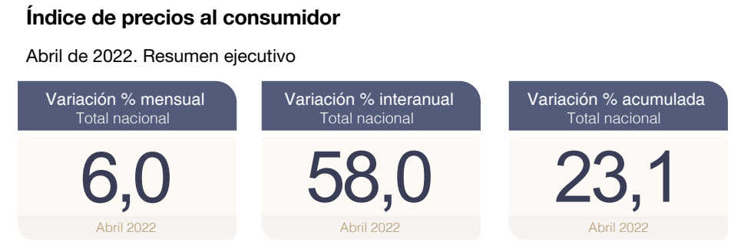

Figura 1.1 IPC en sus clasificaciones más generales.

El índice se clasificará tanto a nivel general, como así también en divisiones y aperturas (Figura 1.2). Cada una de estas partes será, a su vez, contemplada según la región geográfica a la que pertenezca. Esto según el análisis y la información contenida en los distintos informes del IPC.

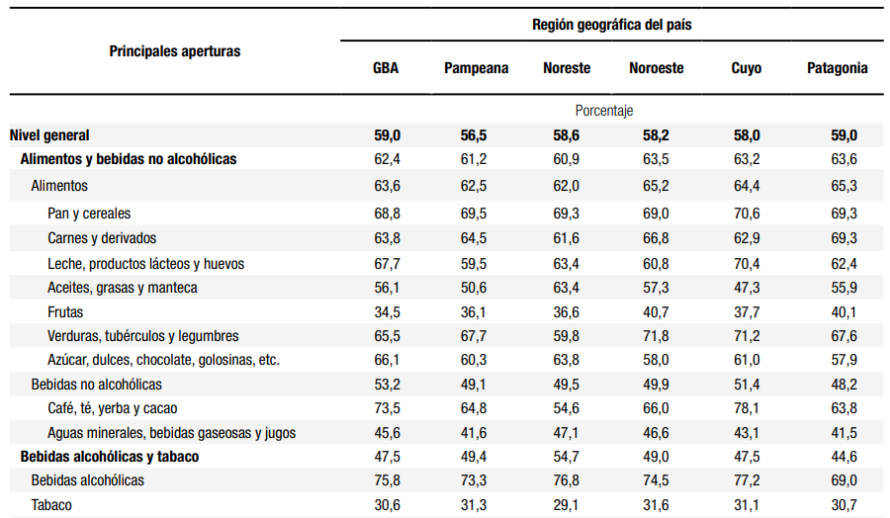

División

Aperturas

Figura 1.2 Algunas divisiones, aperturas y conjuntos de productos de la canasta analizada por el IPC

# Objetivo

El objetivo de este proyecto es la confección de una base de datos relacionales sobre el índice de precios al consumidor, utilizando datos oficiales reportados por el INDEC. Se procederá a hacer un breve análisis sobre estos datos y de esta forma generar informes con la información que se crea más relevante.

# Situación problemática

La confección de esta base de datos (DB, *data* base) surge de la necesidad de una herramienta que facilite la lectura y el análisis sobre precios de comestibles y otros productos y servicios que forman parte de nuestra vida diaria. Los medios de comunicación suelen informar sobre el índice de precios al consumidor, aunque lo que generalmente se informa es un promedio de todos los productos y servicios. Mediante esta DB, será posible ver y analizar las ramificaciones de este indicador y comprender mejor como la inflación impacta sobre nuestros bolsillos.

Se aclara que los datos y análisis presentes en este informe son propios de la República de Argentina.

# Tablas declaradas

En esta sección se muestran todas las tablas declaradas en el proyecto. Se muestra el nombre de la tabla, claves principales y foráneas, tipo de dato de cada campo y características del mismo. También se incluye una breve descripción de cada tabla.

## Tabla IPC

Muestra el IPC a nivel general (promedio), en sus versiones intermensual e interanual. Cada valor se corresponde a un período (conjunto mes y año) específico.

|  |  |  |  |
| --- | --- | --- | --- |
| Nombre del campo | Clave | Tipo de dato | Características |
| id_ipc | PK | INT | NOT NULL | AUTO_INCREMENT |
| valor_ipc_intermensual |  | FLOAT |  |
| valor_ipc_interanual |  | FLOAT |  |
| id_periodo | FK | INT | NOT NULL |
| id_region | FK | INT | NOT NULL |

## PERÍODO

Esta tabla se usa para normalizar los valores de los períodos de cada IPC.

|  |  |  |  |
| --- | --- | --- | --- |
| Nombre del campo | Clave | Tipo de dato | Características |
| id_periodo | PK | INT | NOT NULL | AUTO_INCREMENT |
| id_presidente | FK | INT | NOT NULL |
| fecha |  | DATE | NOT NULL |

## PRESIDENTE

Esta tabla contiene información sobre los presidentes de Argentina correspondientes a los distintos que períodos que contempla la base de datos (1-1-2017 | 1-5-2022):

|  |  |  |  |
| --- | --- | --- | --- |
| Nombre del campo | Clave | Tipo de dato | Características |
| id_presidente | PK | INT | NOT NULL | AUTO_INCREMENT |
| nombre_completo |  | VARCHAR (50) | NOT NULL |
| mandato_inicio |  | DATE | NOT NULL |
| mandato_fin |  | DATE |  |

## REGIÓN

Esta tabla se utiliza para normalizar las distintas regiones en las que se analiza el IPC.

|  |  |  |  |  |
| --- | --- | --- | --- | --- |
| Nombre del campo | Clave | Tipo de dato | Características | |
| id_region | PK | INT | NOT NULL | AUTOINCREMENT |
| nombre |  | VARCHAR(20) | NOT NULL | |

## DIVISIONES

Tabla utilizada para normalizar las distintas divisiones en las que se expande el IPC.

|  |  |  |  |  |
| --- | --- | --- | --- | --- |
| Nombre del campo | Clave | Tipo de dato | Características | |
| id_division | PK | INT | NOT NULL | AUTOINCREMENT |
| division |  | VARCHAR (100) | NOT NULL | |

## APERTURAS

Tabla utilizada para normalizar las distintas aperturas que componen cada división.

|  |  |  |  |  |
| --- | --- | --- | --- | --- |
| Nombre del campo | Clave | Tipo de dato | Características | |
| id_apertura | PK | INT | NOT NULL | AUTOINCREMENT |
| apertura |  | VARCHAR (100) | NOT NULL | |
| id_division | FK | INT | NOT NULL | |

## IPC_DIVISIONES

Tabla que contiene el valor del IPC de la división a la que se corresponde. De una misma división, existirá un valor del IPC según período y región.

|  |  |  |  |  |
| --- | --- | --- | --- | --- |
| Nombre del campo | Clave | Tipo de dato | Características | |
| id_valor_ipc_division | PK | INT | NOT NULL | AUTOINCREMENT |
| valor_ipc_division |  | FLOAT |  | |
| id_division | FK | INT | NOT NULL | |
| id_periodo | FK | INT | NOT NULL | |
| id_region | FK | INT | NOT NULL | |

## IPC_APERTURAS

Tabla que contiene el valor del IPC de la apertura correspondiente. Cada apertura forma parte de una división específica. De una misma apertura, existirá un valor del IPC según período y región.

|  |  |  |  |  |
| --- | --- | --- | --- | --- |
| Nombre del campo | Clave | Tipo de dato | Características | |
| id_valor_ipc_apertura | PK | INT | NOT NULL | AUTOINCREMENT |
| valor_ipc_apertura |  | FLOAT |  | |
| id_apertura | FK | INT | NOT NULL | |
| id_periodo | FK | INT | NOT NULL | |
| id_region | FK | INT | NOT NULL | |

# Diagrama de Entidad-Relación (DER)

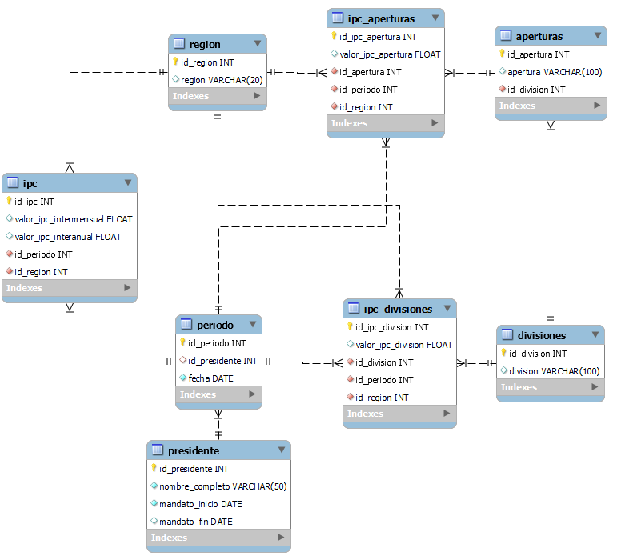

Figura 3.1 Diagrama de Entidad-Relación del proyecto

# Carga de datos

Los datos contenidos en la base de datos se extrajeron de los informes del INDEC mensuales. Específicamente su utilizó el reporte de Agosto 2022[1]. En base a esta información, se generaron archivos .csv para facilitar la carga de datos a la DB. Se cuenta con un archivo .csv por tabla declarada en la base de datos. Ver Anexo A para un paso a paso detallado del procedimiento realizado para la carga de datos en la DB.

Se aclara que no se importó la totalidad de los datos reportados por el INDEC debido al gran volumen de ellos. Considerando, además, que los archivos .xls que se ofrecen en estos informes deben ser editados a mano para hacerlos corresponder con las tablas declaradas en esta base de datos. Solo hay datos correspondientes a la región del Gran Buenos Aires (GBA) y a nivel nacional (promedio de todas las regiones). Además, se omitieron las siguientes divisiones y todas sus aperturas derivadas, con el mismo objetivo de reducir el volumen de datos:

* Equipamiento y mantenimiento del hogar
* Recreación y cultura
* Restaurantes y hoteles
* Bienes y servicios varios

# Vistas

La DB contiene un total de 5 vistas, con información simplificada para mejor entendimiento y/o análisis de los datos:

## ipc_nacional_2022_divisiones

Muestra la evolución del índice de precios al consumidor de cada una de las divisiones desde Enero del 2022 a nivel nacional. Existen un total de 7 registros por cada división, en lo que respecta al año 2022. Permite ver de forma clara la trayectoria de cada una de estas divisiones, siendo “Alimentos y bebidas no alcohólicas” quizá la más importante.

Convenientemente se extrae en la consulta la columna ‘valor_ipc_promedio’ (valor promedio del IPC en el período y región que corresponde). Esto permite determinar si la una determinada división tuvo un valor de IPC mayor o menor que el promedio.

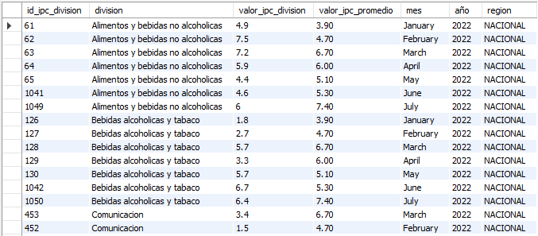

## ipc_anual_desde_2017

Muestra el índice de precios al consumidor promedio de cada año y a nivel nacional, partiendo del año 2017. Esta es la vista que más resume los datos de la DB, dado que muestra el aumento de precios a nivel general en cada año que contempla.

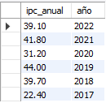

## ipc_gba_divisiones

Muestra el IPC de cada división, ordenado numéricamente de mayor a menor, en el área de Gran Buenos Aires (GBA) desde Enero del 2017.

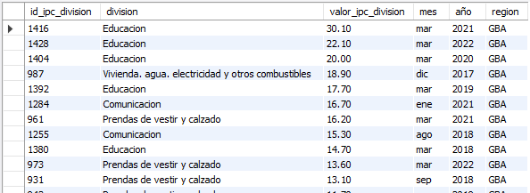

## ipc_nacional_alberto_fernandez

Muestra el IPC intermensual e internanual a nivel nacional, durante la candidatura del actual presidente Alberto Fernandez hasta la fecha (Agosto 2022).

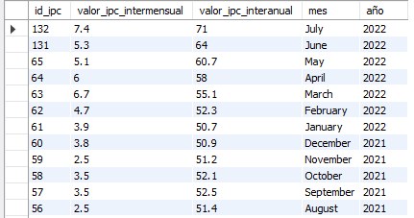

## ipc_nacional_mauricio_macri

Muestra el IPC intermensual e internanual a nivel nacional, durante la candidatura del anterior presidente Mauricio Macri. Cabe aclarar que la base de datos no cuenta con la totalidad de los datos necesarios para esta vista, dado que se necesitaban registros que daten desde el 2016 (inclusive) en adelante. Los informes del INDEC utilizados para esta DB no incorporaban estos datos, por lo que esta vista solo data información a partir de Enero del 2017.

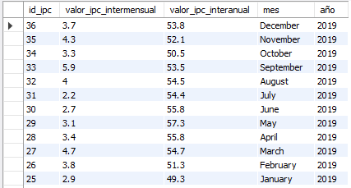

# Funciones

La DB incorpora un total de dos funciones, las cuales se explican a continuación:

## ipc_año

Esta función retorna el valor del IPC promedio según el año y región que ingrese el usuario. Los valores posibles en cuanto al año están dentro del rango [2017-2022]. Respecto a la región, si bien se crearon todas las regiones según los informes del INDEC, solo las regiones “NACIONAL” y “GBA” contienen registros. El campo de región no es *case sensitive*.

Esta función, si bien no se utilizó, bien podría haber sido utilizada para generar la información de la vista “ipc_2022_nacional_divisiones”.

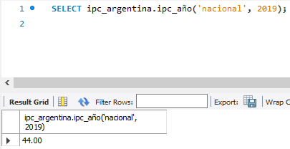

## ipc_mes_año

Esta función actúa de forma similar a la anterior (**ipc_año**). Acepta parámetros de región (no es *case sensitive*), mes y año para retornar el valor del IPC promedio según datos consultados.

Esta función se usa para generar la vista **ipc_nacional_2022_divisiones**.

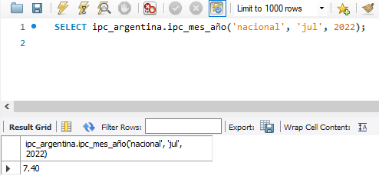

## above_average

Esta función corrobora e informa al usuario si el IPC de la división “Alimentos y bebidas no alcohólicas” se encuentra por encima o por debajo del promedio a nivel nacional, según el período (mes y año) que se ingrese como parámetro.

Se considera de importancia esta función dado que la división que se consulta es la más importante en cuanto a aumento de precios.

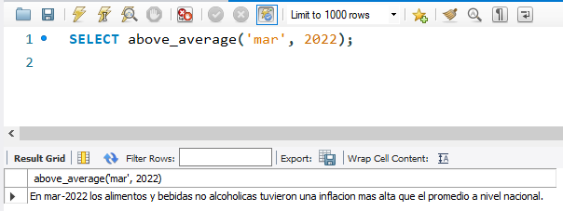

*Aclaración: el mes a ingresar para la consulta de la función debe ser en inglés. Aunque no es necesario escribir el mes de forma completa, como muestra la imagen.*

# Stores Procedures

La DB cuenta con un total de dos *stored procedures* (SP), los cuales se explican a continuación:

## add_ipc_general

Este SP inserta en la tabla **ipc** un nuevo registro según los parámetros recibidos. Los valores de **valor_ipc_intermensual** y **valor_ipc_interanual** pueden ser cualquier *float*. Los valores de **id_periodo** debe ser un número entre 1 y 67, según los periodos registrados en la DB. De forma similar, el valor de **id_region** puede ser 1 (‘NACIONAL’) o 2 (‘GBA’).

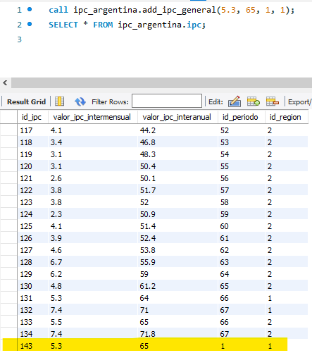

## divisions_ordered

Este SP devuelve el listado de divisiones registradas en la DB (solo nombres). El SP acepta un parámetro, en caso de ser igual a ‘asc’ o ‘ASC’, ordena de forma alfabética. Caso contrario, ordena de forma descendente los nombres de las divisiones.

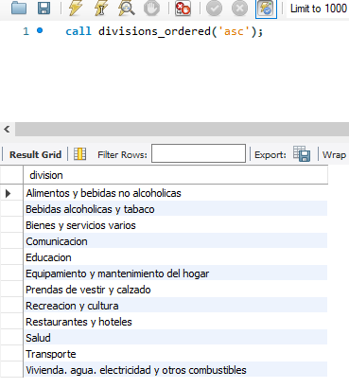

# Triggers

La base de datos incorpora un total de dos *triggers*, los cuales se explican a continuación:

## BEF_INST_ipc_periodo

Este *trigger* se dispara luego de una inserción de un registro en la tabla **ipc**. Se captan los datos de usuario, fecha y hora; se compara el valor del nuevo período ingresado con el último existente en la tabla. El *trigger* realiza un log en una tabla **log_ipc_periodo** donde, además de los datos captados, deja un mensaje de advertencia en caso de detectar alguna inconsistencia. Esto a modo de chequeo de errores, dado que podría existir algún error en la integridad del período ingresado en relación con la DB.

Para la imagen de referencia, se aprovecha un SP creado previamente, que realizaba un INSERT en la tabla **ipc**. Esto dispara el *trigger* creado en este punto del proyecto.

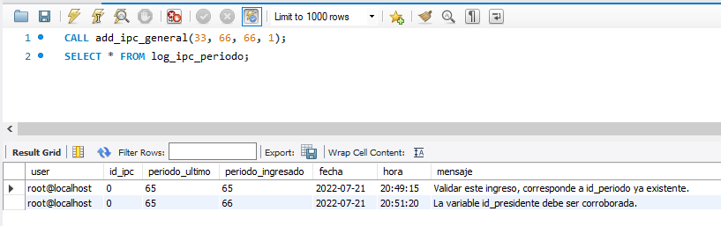

## AFT_INS_ipc_general

Este *trigger* tiene la funcionalidad de realizar un *log* en una tabla **log_ipc_general** al momento de insertar un dato en la tabla **ipc**. Se registran datos de usuario, fecha y hora como así también el id del registro ingresado. Con este último dato, sería posible hacer una consulta a la tabla **ipc** para captar toda la información necesaria.

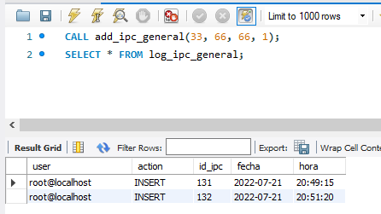

# Users

La DB cuenta con un total de 3 usuarios:

* **root**
* **read_only:** usuario con permisos de solo lectura sobre las tablas.
* **user:** usuario con permisos de lectura, inserción y actualización de registros sobre las tablas.

# Back-up

La base de datos incorpora un único archivo .sql con un *back-up* de todos los registros de todas las tablas de la DB a excepción de las tablas log (log_ipc_periodo y log_ipc_general) utilizadas por los *triggers*.

El *back-up* contempla solo datos o registros, pero no la estructura de la DB.

# Informes

El índice de precios al consumidor es un indicador de suma importancia, más aún en el contexto actual (y años anteriores también) de la Argentina, donde la inflación transita en valores muy elevados. La presente base de datos contiene una serie de vistas que abarcan los datos más representativos (ver Vistas). Se destacan las siguientes dos vistas:

## vista ipc_2022_nacional_divisiones

Muestra el incremento de precios mes a mes de las distintas divisiones a nivel nacional hasta Julio 2022, inclusive. Permite determinar si una determinada división tuvo un valor de IPC mayor o menos que el promedio de todas las divisiones.



## ipc_anual_desde_2017

Esta vista presenta el mayor resumen de la información contenida en la base de datos. Muestra un promedio año a año del incremento de precios a nivel nacional. Cable aclarar que el valor correspondiente a 2022 contempla solo hasta el mes de Julio inclusive, el dato completo sobre este dato se encontrará disponible en Enero del año 2023 (donde el INDEC informa el dato de inflación sobre el mes anterior, Diciembre 2022).



# Herramientas utilizadas

* **MySQL Worbench**: herramienta principal en la confección y desarrollo de esta DB. Se utilizo este gestor de base de datos para la creación de todo lo que compone a la DB: tablas, registros, vistas, funciones, *stored procedures*, *triggers* y otras herramientas para la administración de la base de datos.
* **Microsoft Office**: se utilizaron las herramientas de Excel para la generación de las tablas, al comienzo del desarrollo de la DB. Por otro lado, se utilizó Word para la confección del presente informe.

# Github

Se cuenta con repositorio en Github con las siguientes carpetas:

* **csv**: contiene los archivos .csv para la carga de datos.
* **der**: carpeta con el diagrama de entidad-relación de la DB.
* **manual**: contiene el manual de la DB.
* archivo **db_ipc_argentina.sql**: archivo único para la creación completa de la DB.

## Link del repostorio

<https://github.com/pedro-parodi-ramirez/SQL-coderhouse.git>

# ANEXO A

En este anexo se describen los pasos realizados para la importación de datos utilizando archivos .csv. También se muestra la generación de un único archivo .sql con todas las sentencias INSERT para cargar de forma completa los registros en la DB.

Pasos llevados a cabo para la importación:

1. Ejecutar el archivo “create.sql” para crear el esquema y las tablas de la base de datos.  
   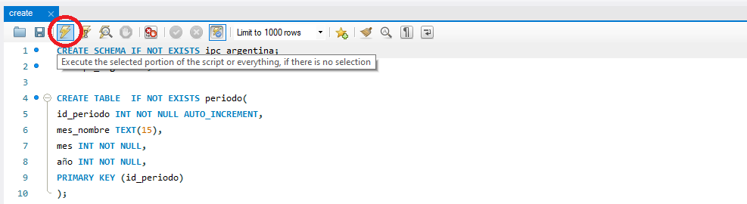
2. Por cada tabla creada, se corresponde un archivo .csv con registros. Utilizar el Wizard de importación de datos con cada tabla y seleccionar el archivo .csv correspondiente.  
   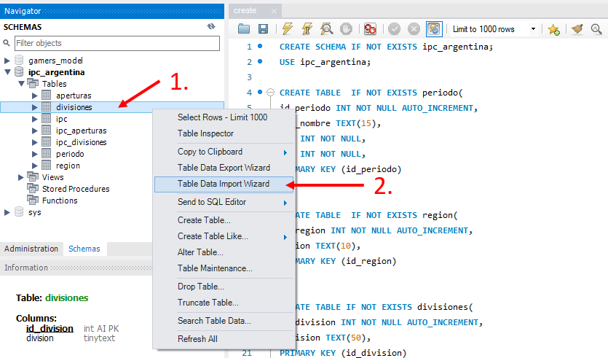
3. Tener la precaución de primero importar los archivos de tablas que no tengan dependencias con otras tablas. Es decir, que no contengan claves foráneas. En este sentido, el orden debe ser el siguiente:
   1. Tabla PRESIDENTE – archivo presidente.csv
   2. Tabla REGIÓN – archivo región.csv
   3. Tabla PERÍODO – archivo periodo.csv
   4. Tabla DIVISIONES – archivo divisiones.csv
   5. Tabla APERTURAS – archivo aperturas.csv
   6. Tabla IPC – archivo ipc.csv
   7. Tabla IPC_DIVISIONES – archivo ipc_divisiones.csv
   8. Tabla IPC_APERTURAS – archivo ipc_aperturas.csv

Habiendo creado las tablas y cargado los registros en ellas, se procedió a generar un archivo “insert.sql” para facilitar la carga de datos, en caso de que se requiera hacerlo nuevamente. Por cada tabla, se realizaron los siguientes pasos:

1. Ejecutar la query “SELECT * FROM tabla_con_registros_a_exportar;” y exportar el resultado a un archivo.  
   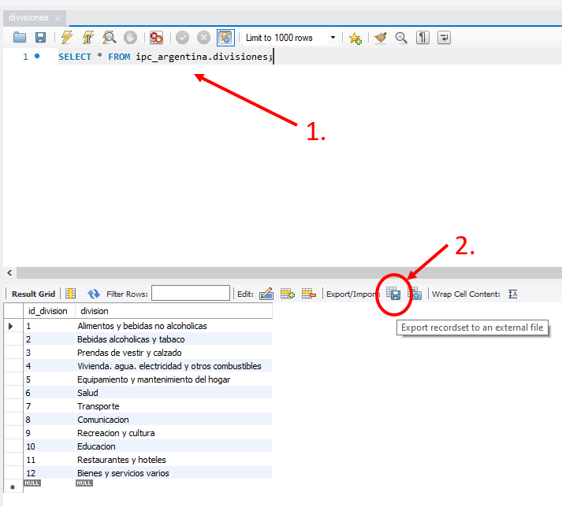
2. Guardar en formato “SQL INSERT statements (*sql)”.
3. Abrir el archivo generado con un editor de texto.
4. Reemplazar los caracteres `` con el nombre de la tabla a la que corresponden los registros.  
   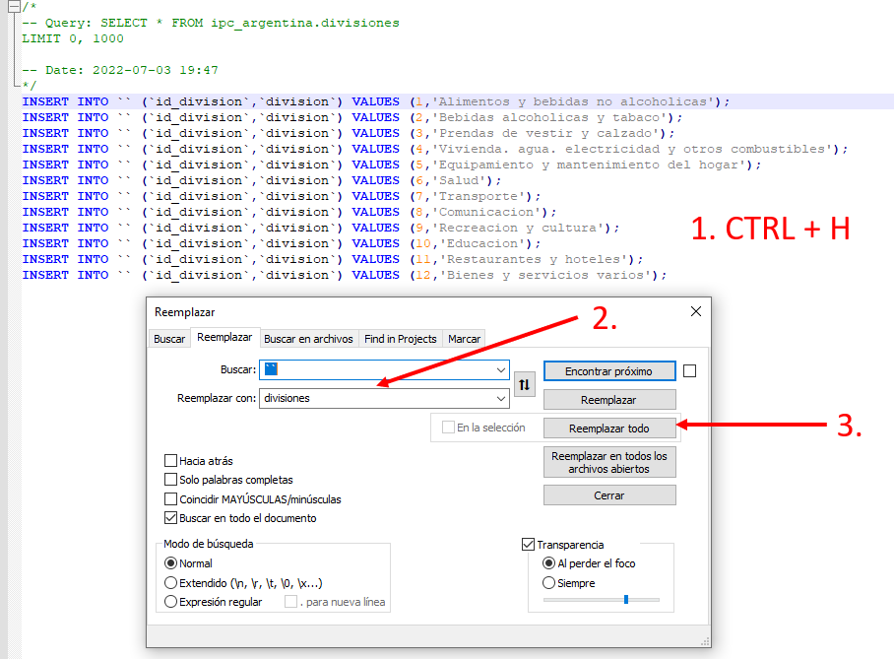
5. Guardar el archivo.
6. Copiar las sentencias INSERT resultantes en un archivo .sql en MySQL Workbench.
7. Repetir el procedimiento con el resto de las tablas (ya habiendo cargado los datos usando los archivos .csv).Concatenar las sentencias INSERT resultantes en un único archivo.  
   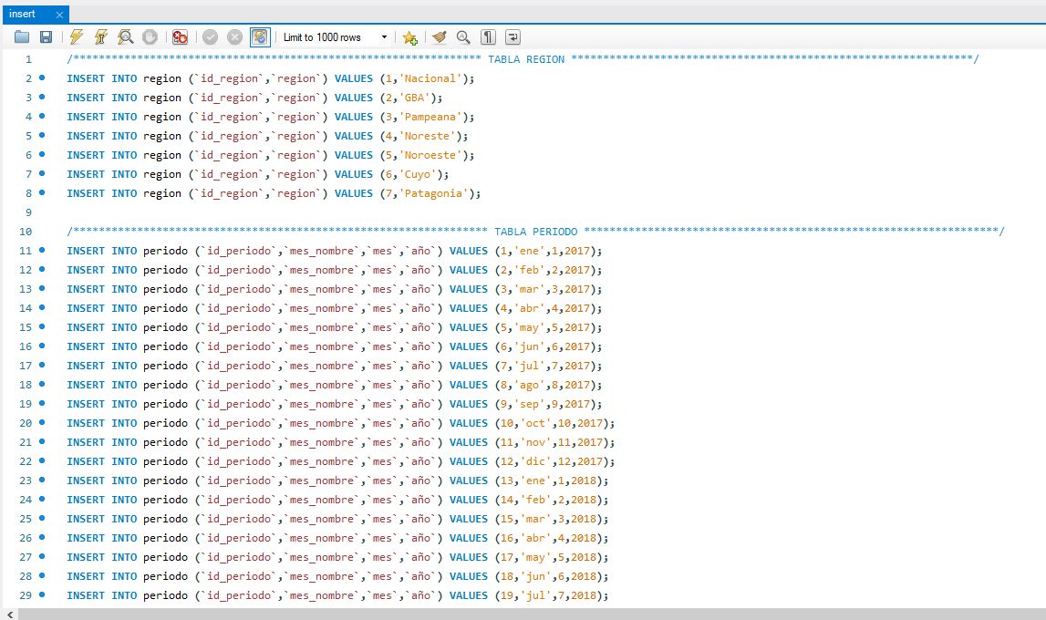

*Nota:* *el mismo cuidado que se tuvo al importar los datos mediante archivos .csv, se debe tener al generar el archivo con sentencias INSERT. Los datos deben ser cargados teniendo cuidado con las relaciones entre las tablas (claves foráneas).*

1. https://www.indec.gob.ar/uploads/informesdeprensa/ipc_08_222F36DA2F1A.pdf